The University of Hong Kong
Summer Programmes
香港大学夏季交流项目

项目概览
项目名称 |  | 香港大学夏季项目  The University of Hong Kong Summer Programmes
项目特色  及收获 |  | 1）走进亚洲顶级名校，体验中西文化的碰撞  2）精选香港大学6大强势专业，共计21门课程，全程英文授课  3）与本校及全球优秀学生同课堂，与顶尖教授零距离接触  4）在真实的语言环境下大幅提升英语表达能力及培养跨国社交能力  5）挑战自身潜能，切身体会名校开放的学术氛围，大幅提升专业学习及研究能力  6）体验当地风土人情，极大拓宽视野，实地感受内地与香港教学及文化区别  7）通过该项目，参与学生将会建立崭新的自我认识及定位，有助于做出最优的人生规划  8）项目结束后，参加非学分课程的学生可获官方证书，参加学分课程的学生可获官方成绩单  9）收获独立与克服困难的坚毅，丰富的经历将为自己的职业生涯增添亮丽的一笔
项目内容 |  | 香港大学是香港排名第一并位列亚洲名列前茅的顶级研究型公立大学，致力秉承传统的卓越与优势，不断扩阔学术领域，推动先进教研工作，争取优秀成绩，以肩负起作为香港、中国、亚洲及世界的学术交流枢纽的重任。本期港大夏季交流项目将为港大本校生及来自全球的优秀学生精选了21门课程，涵盖了包括语言学、科学与技术、创意产业、商务与管理、全球化与区域研究以及建筑、景观与发展，共6大专业领域。课程之余，学校还为学生安排了丰富的社交文化活动以及景点游览。学生可以根据自己的兴趣、需求及自身的学习能力，任选其中1门课程充实自己，为暑期生活增值。其中各门课程的申请要求及考核标准各异，具体学分转换事宜由学生学籍所在的学校决定。所有课程均为英语授课，课程结束后，香港大学将颁予学生官方证书或成绩单。
  专业领域 | 序号 | 课程名称 | 学分
  语言学 | 1、 | Academic English Proficiency: Engaging with Visual Art | 6
  语言学 | 2、 | English for Effective Communication in Business and Social Contexts | 6
  语言学 | 3、 | Linguistics: The Understanding of Language | 6
  语言学 | 4、 | English Discussion Skills: Critical Discussions on China | 6
  语言学 | 5、 | Academic Writing and Critical Reading | 6
  科学与技术 | 6、 | Fundamental Concepts of Mathematics | 6
  科学与技术 | 7、 | Linear Algebra I | 6
  科学与技术 | 8、 | Mathematical Laboratory and Modelling | 6
  科学与技术 | 9、 | University Mathematics I | 6
  科学与技术 | 10、 | Green Chemistry: Fundamentals and Applications | 无
项目内容 |  | 具体的课程内容，请参考《课程概述及教学大纲》
  创意产业 | 11、 | New Media and Social Media | 6
  创意产业 | 12、 | Introduction to Global Creative Industries | 6
  创意产业 | 13、 | Fashion and Luxury: Cultural and Organizational Dynamics | 6
  创意产业 | 14、 | Entrepreneurship in Creative Industries | 6
  创意产业 | 15、 | Art Worlds: Aesthetics, Money, and Markets | 6
  创意产业 | 16、 | Cultural Policy: A Complex Marriage of Business, Politics and Culture | 6
  商务与管理 | 17、 | Introductory Microeconomics | 6
  全球化与区域研究 | 18、 | The Second World War in Asia and the Pacific, 1931-1953 | 6
  建筑、景观与发展 | 19、 | Career Discovery in Architecture Conservation | 无
  建筑、景观与发展 | 20、 | Career Discovery in Landscape Architecture | 无
  建筑、景观与发展 | 21、 | Career Discovery in Architecture | 无
证书&成绩单 |  | 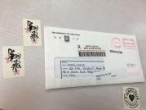  挂号信 | 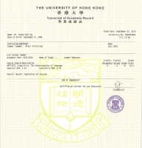  成绩单 | 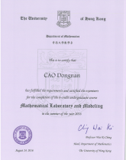  证书

项目说明
日程安排 |  |  | 说明：学生需要在课程开始前1天抵达香港，在课程结束后1天离开；
  专业领域 | 序号 | 课程名称 | 项目时间
  语言 | 1、 | Academic English Proficiency: Engaging with Visual Art | 7月17日-8月4日  周一至周五 (14:00-17:00)
  语言 | 2、 | English for Effective Communication in Business and Social Contexts | 7月17日-8月4日  周一至周五 (10:00-13:00)
  语言 | 3、 | Linguistics: The Understanding of Language | 7月17日-8月4日  周一至周五 (10:00-13:00)
  语言 | 4、 | English Discussion Skills: Critical Discussions on China | 7月17日-8月4日  周一至周五 (14:00-17:00)
  语言 | 5、 | Academic Writing and Critical Reading | 7月17日-8月4日  周一至周五 (10:00-13:00)
  科学与技术 | 6、 | Linear Algebra I | 7月3日-7月14日  周一、三、四、五(09:30-12:30,14:30-17:30)
  科学与技术 | 7、 | University Mathematics I | 7月3日-7月14日  周一、三、五 (09:30-12:30, 14:00-17:00)
  科学与技术 | 8、 | Fundamental Concepts of Mathematics | 7月3日-7月21日  周二、四、五 (09:30-12:30, 14:30-17:30)
  科学与技术 | 9、 | Mathematical Laboratory and Modelling | 7月17日-8月4日  周一至周五 (09:30-12:30)
  科学与技术 | 10、 | Green Chemistry: Fundamentals and Applications | 7月31日-8月5日  周一至周五 (09:00-17:30)
  创意产业 | 11、 | New Media and Social Media | 6月26日-7月14日  周一至周五 (10:00-13:00)
  创意产业 | 12、 | Introduction to Global Creative Industries | 6月26日-7月14日  周一至周五 (10:00-13:00)
  创意产业 | 13、 | Fashion and Luxury: Cultural and Organizational Dynamics | 6月26日-7月14日  TBD
  创意产业 | 14、 | Entrepreneurship in Creative Industries | 7月17日-8月4日  周一至周五 (14:00-17:00)
  创意产业 | 15、 | Art Worlds: Aesthetics, Money, and Markets | 7月17日-8月4日  周一至周五 (14:00-17:00)
  创意产业 | 16、 | Cultural Policy: A Complex Marriage of Business, Politics and Culture | 7月17日-8月4日  周一至周五 (10:00-13:00)
  商务与管理 | 17、 | Introductory Microeconomics | 6月26日-8月19日  周一、三、五 (14:00-16:00, Consultation: 16:00-17:00)
  全球化与区域研究 | 18、 | The Second World War in Asia and the Pacific, 1931-1953 | 6月26日-7月14日  周一至周五 (10:00-13:00)
  建筑、景观与发展 | 19、 | Career Discovery in Landscape Architecture | 7月24日-8月11日  周一至周五 (09:30-17:00)
  建筑、景观与发展 | 20、 | Career Discovery in Architecture | 7月10日-7月29日  周一至周五 (09:30-17:30)以及7月29日 (09:30-13:00)
  建筑、景观与发展 | 21、 | Career Discovery in Architecture Conservation | 7月17日-7月28日  周一至周五 (10:00-17:00)
报名截止日期 |  |  | 除以下2个课程的截止日期为2017年3月5日之外，  - Introductory Microeconomics  - Career Discovery in Landscape Architecture  其余的截止日期均为2017年3月15日
选课要求  及建议 |  |  | 1. 申请者务必仔细阅读《课程概述及教学大纲》，大致了解具体课程要求及上课时间，再结合自身的专业和兴趣选择心仪、合适的项目  2. 全部课程均适合本科生申请，其中以下3门课程同样适合研究生申请  - Linear Algebra I  - University Mathematics I  - Fundamental Concepts of Mathematics  3. 香港大学将根据申请者的学术背景与课程需求的匹配度进行择优录取。所以任何有利于证明  学生学术水平的资料均可提交（比如多种类型的语言成绩单、参加竞赛的获奖证书、奖学金证书、专业课高分试卷或是英文版成绩单等等）
主办单位 |  |  | 香港大学  The University of Hong Kong
香港大学  简介 |  |  | 香港大学（港大）是香港历史最悠久的大学，学校本部位于香港岛于西北的山坡上，海拔五十至一百五十米，占地约十七公顷，现时提供各项学术活动、文娱及住宿使用的楼面面积共有七十一万三千八百零二平方米。  香港大学前身为创办于一八八七年的香港西医书院，于一九一零年三月十六日由当时港督卢嘉爵士奠基创立，是香港历史最悠久的高等学府。  七十年代起，港大继续迅速发展，与香港同时在国际间迈步成长。目前，港大全校学生人数接近二万八千人，包括一万六千多名本科生及一万一千多名研究生。校内共有十所学院 － 建筑学院、文学院、牙医学院、教育学院、工程学院、法律学院、医学院、理学院、社会科学学院和经济及工商管理学院，提供逾五十项本科课程及逾百项硕士及博士课程，此外各学院及属下学系均为研究式研究生（哲学硕士及哲学博士）提供指引及教导。  港大的财政有大约百分之四十四由香港政府承担，其余的主要经常性收入则来自投资收益、学费和外界捐助等。  港大致力秉承传统的卓越与优势，不断扩阔学术领域，推动先进教研工作，争取优秀成绩，以肩负起作为香港、中国、亚洲及世界的学术交流枢纽的重任。
学校排名 |  |  | QS世界大学排名（2015/2016）：世界第30位，亚洲第2位。
知名校友 |  |  | 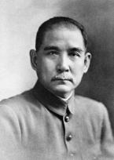  孙中山 中华民国国父 |   张爱玲 著名现代女作家 | 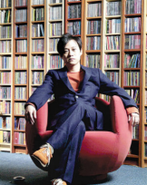  林夕 著名词作人

课外生活
校内资源 |  | 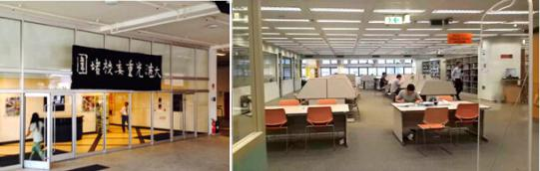  香港大学图书馆
校内资源 |  | 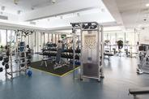健身房 | 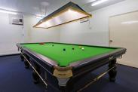  桌球室 |  | 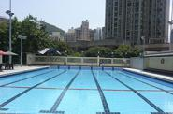  游泳池
社交文化活动 |  | 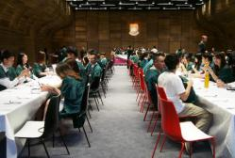  绿袍晚宴 |  |   课题讨论
社交文化活动 |  |   乐队表演 |  | 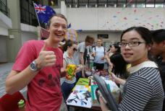  社团活动
景点游览 |  | 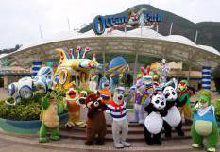  海洋公园 |  |   香港迪士尼乐园
景点游览 |  | 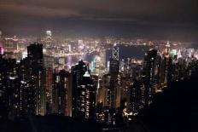  太平山顶游 |  | 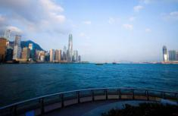  维多利亚港

项目须知
住宿  及  餐饮 |  | 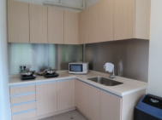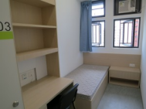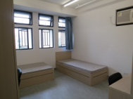  在香港期间，学生将被安排入住香港大学学生宿舍的双人间。住宿方为学生提供床单、毛毯等基本住宿用品，个人生活用品需学生自备。宿舍内公共区域还配备厨房，学生可亲自下厨。入住校内宿舍的学生还将有机会参加丰富多彩的社交、文化活动。  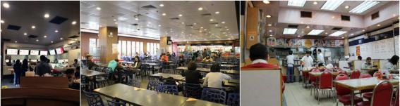  在港期间，学生的日常餐饮非常方便。既可以选择在宿舍亲自下厨也可以去学校食堂或是学校附近的各色餐厅用餐，一天所需的餐费大约为120港币。根据学生生活习惯的不同，餐饮开销也会有所区别。  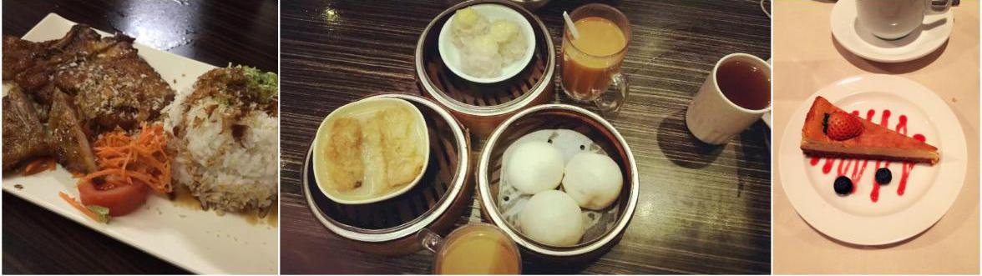  不可错过的美食诱惑  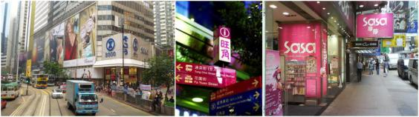  以及不可错过的购物狂欢
香港  境内交通 |  | 学生可自行办理八达通卡，香港的各个地铁站以及机场、部分便利店均可直接购买。
通信及网络 |  | 学生需自行办理电话卡，主办方可以提供咨询服务。建议学生办理one2free电话卡，套餐种类丰富，适合短期留学的学生。或者直接咨询手机运营商，开通港澳漫游并选择适当的包月或包日套餐即可。
海外保险 |  | 由主办方统一为学生购买。
签证 |  | 针对中国大陆学生，所有参加本项目的学生，在香港就读期间需要办理赴港学习签证，主办方将协助办理学生的赴港就读签证，其签注费用需学生自理。
国际机票 |  | 主办方可以协助学生预定机票，机票费用学生自理。
课程费用 |  | 各课程费用有所区别，具体请查看以下“申请条件及项目费用”栏目中的说明  费用包含：  项目申请费、学费、住宿费、保险费、校园管理费、课程资料费、签注申请材料国际邮寄费等  费用不包含：  往返机票、餐费、个人生活费、成绩单/证书国际邮寄费、购物消费及项目参加费不包含的其他费用
申请条件  及  项目费用 |  | 全日制在读本科生，研究生，品行端正  身体健康，适应力强，能独立处理学习、生活事务  对香港文化感兴趣，想切身体验香港留学  能够且必须提供本人的真实资料，如有拒签记录等特殊情况需如实告知  家庭具有一定经济基础，能够提供所需费用及经济担保  所有课程均为英语授课，建议学生具备较强的英语交流能力  个别课程有附加的申请条件，请仔细阅读并按要求提交
  序  号 | 课程名称 | 附加申请条件 | 费用  （港币）
  1 | Academic English Proficiency: Engaging with Visual Art | 无 | HKD$24800
  2 | English for Effective Communication in Business and Social Contexts | 无 | HKD$24800
  3 | Linguistics: The Understanding of Language | 无 | HKD$24800
  4 | English Discussion Skills: Critical Discussions on China | 无 | HKD$24800
  5 | Academic Writing and Critical Reading | 无 | HKD$24800
  6 | Linear Algebra I | 需提供能够证明数学能力的相关材料，如当前在读数学课程的名称及成绩、高等数学微积分成绩、高考数学成绩等 | HKD$26900
  7 | University Mathematics I | 同上 | HKD$26900
  8 | Fundamental Concepts of Mathematics | 同上 | HKD$27500
  9 | Mathematical Laboratory and Modelling | 同上 | HKD$27500
  10 | Green Chemistry: Fundamentals and Applications | 无 | HKD$22300
  11 | New Media and Social Media | 无 | HKD$25600
  12 | Introduction to Global Creative Industries | 无 | HKD$25600
  13 | Fashion and Luxury: Cultural and Organizational Dynamics | 无 | HKD$25600
  14 | Entrepreneurship in Creative Industries | 无 | HKD$25600
  15 | Art Worlds: Aesthetics, Money, and Markets | 无 | HKD$25600
  16 | Cultural Policy: A Complex Marriage of Business, Politics and Culture | 无 | HKD$25600
  17 | Introductory Microeconomics | 无 | HKD$39800
  18 | The Second World War in Asia and the Pacific, 1931-1953 | 无 | HKD$25600
  19 | Career Discovery in Landscape Architecture | 申请者须为非建筑或是景观设计专业的大一本科新生 | HKD$31600
  20 | Career Discovery in Architecture | 申请者须为非建筑专业，但正考虑将专业改为建筑研究的本科生 | HKD$31600
  21 | Career Discovery in Architecture Conservation | 无 | HKD$23800
申请材料 |  | 除附加申请条件外，所有的项目申请需提交的材料如下：  注意：请将所有申请材料转为JPG格式，并确保材料清晰完整，便于审核  个人身份证扫描件1份（正反面印在同一页）  个人证件照1张（小于600K，尺寸为40mm*50mm/1200px*1600px）  英文版大学成绩单扫描件1份（至少包含最近2个学期的专业成绩）  语言成绩单扫描件1份（至少包含CET4/CET6/TOEFL/IELTS成绩单中的任意一项）  大学奖学金或荣誉证书扫描件1份（若有）  报名表  签注所需材料主办方将另行通知。
报名流程 |  | 填写报名表，并发送至主办方报名邮箱：shdq@xf-world.org；  主办方将确认报名信息并对报名学生进行筛选，香港大学对学生录取拥有最终解释权；  缴纳项目费，并与主办方签订项目协议；  主办方将为学生申请项目，并在学生获得录取后协助学生准备签证材料；  学生机票确认后，缴纳机票款项；  行前指导；  出发。
咨询  及  联系方式 |  | 香港大学交流项目遴选中心  电话：021-55661085  报名邮箱：shdq@xf-world.org  国内合作院校推荐名额请咨询各指定校外事处、各院系或其他学校指定部门
报名表 |  | 请填写附件中的报名表并发送至报名邮箱。

